4.7新龙中一班今日动态
一、来园情况
今天能自主入园的小朋友是：赵翊帆、陆钦瀚、韩凯风、罗恩哲、吕秦川、刘然诺、高翊桐、谢意增、周佳毅、吴 律、曹李安、王启轩、李依恬、楚慕凡、许米诺、仇思诺、万佳妮、高依诺、赵诺一、杜妍汐、蔡书歆、李雨佳、赵伊凡。今天小朋友们进入教室都能主动打招呼啦，变得越来越有礼貌了哦！

- 户外活动
今天我们在户外开展混班游戏，分别是轮胎区、木头滑滑梯、综合区和平衡区，能自选区域开展游戏的小朋友是：赵翊帆、陆钦瀚、韩凯风、罗恩哲、吕秦川、刘然诺、高翊桐、谢意增、周佳毅、吴 律、曹李安、王启轩、李依恬、楚慕凡、许米诺、仇思诺、万佳妮、高依诺、赵诺一、杜妍汐、蔡书歆、李雨佳、赵伊凡。
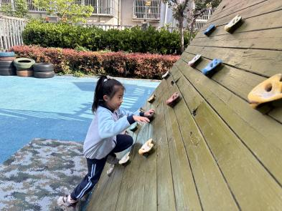 | 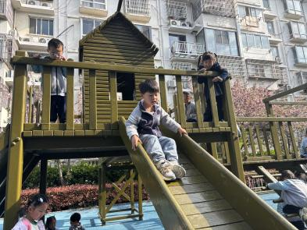 | 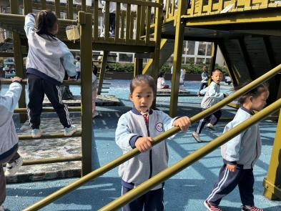
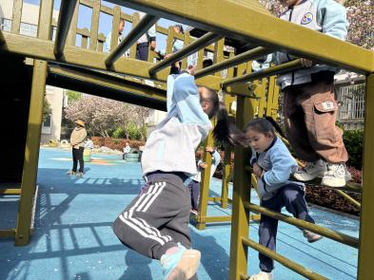 | 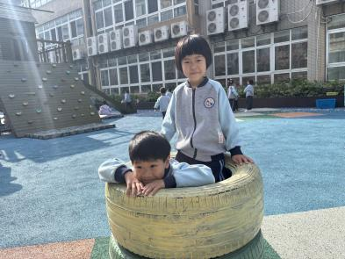 | 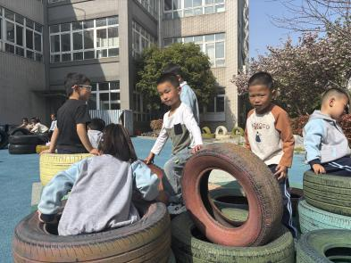

三、集体活动《散文：芽》
散文《芽》文笔清新洒脱，是一篇融知识、教育、审美与娱乐为一体的优秀文学作品，散文把一棵嫩芽比作胆怯的小姑娘，描述了嫩芽经过风吹、日晒、雨打最终成长为高大的苗的过程，用拟人化的语态将嫩芽的生长发育过程展现了出来，生动形象地展示了芽的生长变化。
中班的孩子想象力丰富，正处在想说、敢说、喜欢说的一个年龄阶段，且散文中温馨美好的对话、意境对他们的吸引力很大。因此在借助具体形象的画面与肢体动作表演的基础上，帮助幼儿感受散文的语言美、意境美、情感美。
在活动中能欣赏理解散文，能尝试运用语言、肢体动作在集体面前大方地表达对散文的理解的小朋友是：赵翊帆、陆钦瀚、韩凯风、罗恩哲、吕秦川、刘然诺、高翊桐、谢意增、周佳毅、吴 律、曹李安、王启轩、李依恬、楚慕凡、许米诺、仇思诺、万佳妮、高依诺、赵诺一、杜妍汐、蔡书歆、李雨佳、赵伊凡。通过本次活动，孩子们感受嫩芽的感情变化，体会散文的语言美和意境美。

四、区域活动
今天能挂好区域牌进行区域活动的小朋友是：赵翊帆、陆钦瀚、韩凯风、罗恩哲、吕秦川、刘然诺、高翊桐、谢意增、周佳毅、吴 律、曹李安、王启轩、李依恬、楚慕凡、许米诺、仇思诺、万佳妮、高依诺、赵诺一、杜妍汐、蔡书歆、李雨佳、赵伊凡。游戏中，孩子们能自主思考，积极动手，尝试多人合作游戏。
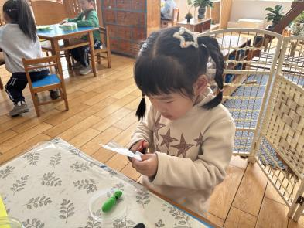 | 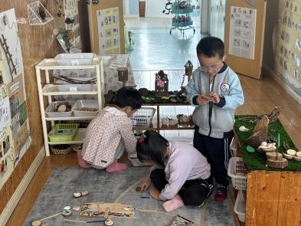 | 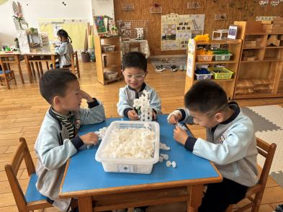
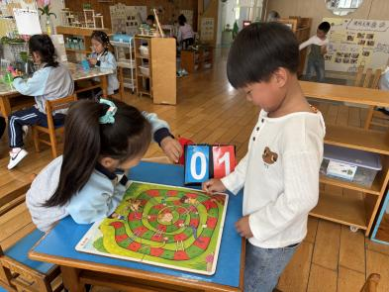 | 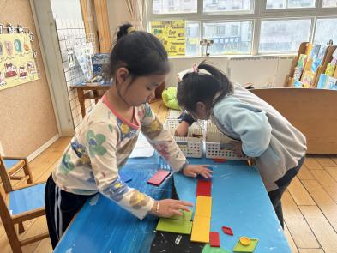 | 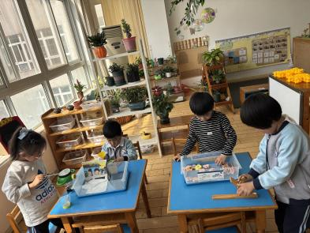

五、请你关注
天气升温，注意给孩子减少衣物，并给准备好吸汗巾哦！

